Módszertani segítség az autista gyerekeket is oktató pedagógusoknak
Az MTA-ELTE Autizmus Szakmódszertani Kutatócsoport „Mobillal a suliban?" című, a DATA-rendszer többségi iskolai környezetben való használatáról szóló módszertani útmutatója szabadon elérhető az ELTE Digitális Intézményi Tudástárában.
A DATA-rendszert, az autizmus-specifikus támogatási módszertanok 21. századi, digitális platformját a Bárczi munkatársai 2018 és 2021 között az Autisták Országos Szövetségével együttműködve fejlesztették, 2021 óta szabadon elérhető, és egyre nő az érdeklődés iránta. A platformot azonban eredetileg a „mindennapokra” készítették, iskolai környezetben való alkalmazásához nem álltak rendelkezésre kidolgozott módszertani segédletek. Pedig a többségi iskolákban egyre nagyobb számban tanulnak autista gyerekek, ezért egyre sürgetőbb, hogy azok a pedagógusok, akik együttnevelésben támogatnak autista tanulókat, hatékony segítséget kapjanak mindennapi munkájukhoz. Ezt a hiányt pótolja a Mobillal a suliban? kiadvány.
A kézikönyv a valódi, mindennapos iskolai élethelyzeteket veszi alapul, és azokra a pedagógiai módszertani megoldásokra fókuszál, amelyek az autista tanulók, osztálytársaik és pedagógusaik számára is sikerélményekhez vezethetnek. Áttekinti, hogyan hathat az autizmus mint a fejlődés egy sajátos útja az iskolai életre, szó esik benne az autista tanulók erősségeiről, nehézségeiről, tanulási stílusáról és arról, hogyan támogathatjuk tanulásukat, iskolai jóllétüket a mindennapokban. Minden témához található további szakirodalom, videó vagy egyéb praktikus segédanyag azok számára, akik egy-egy témában szívesen elmélyítenék tudásukat. A kiadvány a gyakorlati használhatóságra, áttekinthetőségre törekszik szerkezetében is, tartalmában is. Ezt a célt erősítik azok a „mini esetek” is, amelyek tovább mélyítik a hétköznapokban jelentkező nehézségek hátterének megértését és a DATA-rendszer segítségével történő megelőzést, megoldást.
Az útmutató ide kattintva tölthető le.
Mód nyílik arra is, hogy csoportos tanulási lehetőség keretében szerezhessenek ismeretet a DATA-ról a pedagógusok: a „Te is bevezetheted a DATA-t” workshop várólistájára itt lehet feliratkozni.
Az esetlegesen felmerülő kérdéseket a datainfo@esoember.hu címen várják.
Sajtókapcsolat:
- kommunikacio@elte.hu
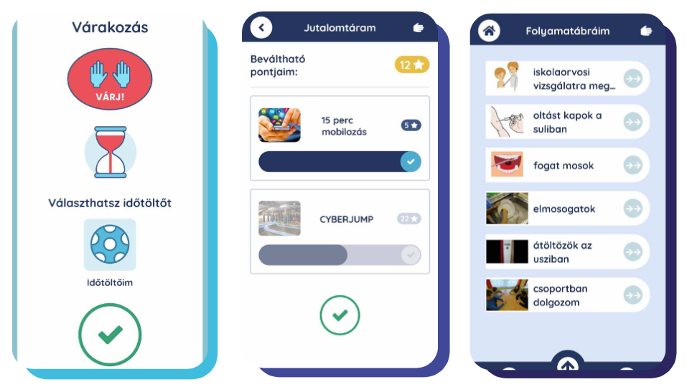 | © MTA-ELTE Autizmus Szakmódszertani Kutatócsoport
Eredeti tartalom: Eötvös Loránd Tudományegyetem
Továbbította: Helló Sajtó! Üzleti Sajtószolgálat
Ez a sajtóközlemény a következő linken érhető el:

